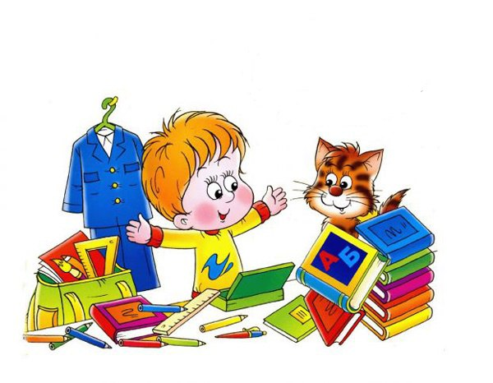
Прием заявлений в 1 класс для граждан, проживающих на территории, закрепленной за МБОУ СОШ №16 села Унароково, начинается
с 1 февраля 2019г.

